PDO
第 1 章 zendstudio编辑器 1
1.1 zendstudio卸载 1
1.2 zendstudio安装 1
1.3 使用zendstudio创建项目 4
1.4 删除项目注意 5
1.5 设置字体 6
1.6 设置编码： 7
1.7 文件重命名 8
第 2 章 PDO 8
2.1 PDO概述 8
2.2 如何使用PDO 9
2.3 使用PDO执行增删改查操作 10
2.3.1 exec()方法执行增加、删除、修改语句 12
2.3.2 query() 方法执行的是查询的语句 13
2.4 PDO对象的常用方法 14
2.5 PDOStatement对象的常用方法 22
2.6 DAOPDO类的封装 24

- zendstudio编辑器
  - zendstudio卸载
控制面板---zendstudio 双击卸载

  - zendstudio安装
说明：尤其是英文的软件例如（zendstduio、apache、mysql等）安装的路径中不用有任何中文、特殊符号
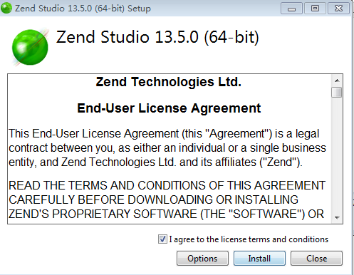

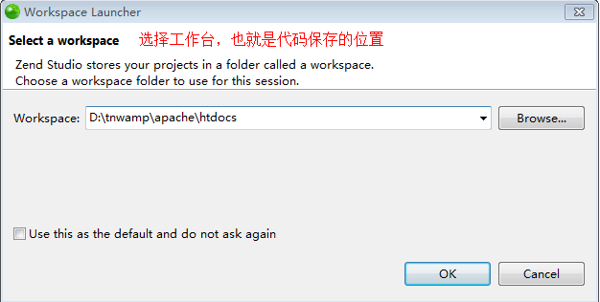
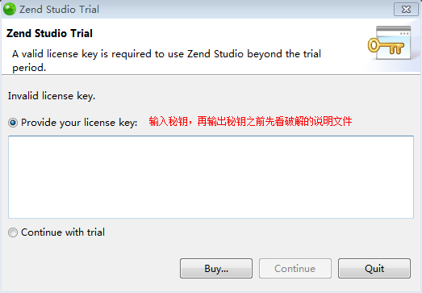

将破解文件夹中的jar文件，拷贝到zendstudio的安装目录下面的plugins目录
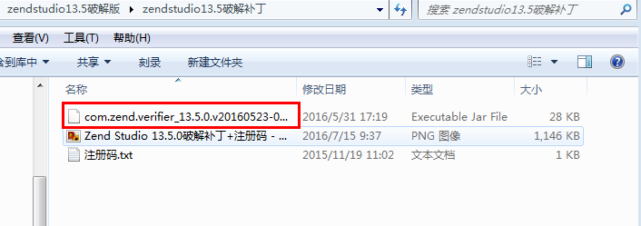
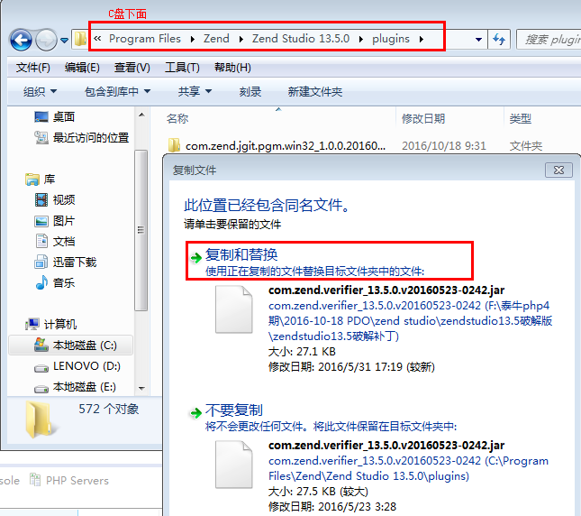

退出zendstudio，重启
在弹出框里面输入破解目录下面的注册码
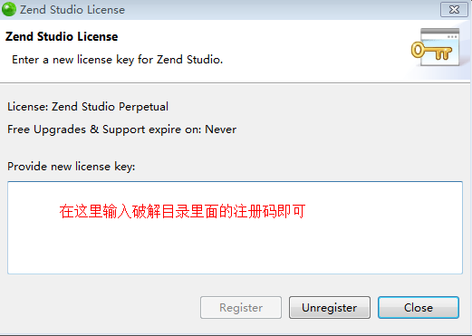

第一次打开的时候，会显示一个welcome的欢迎页面，关闭欢迎页面即可

  - 使用zendstudio创建项目
项目也就是代码的保存目录
例如：今天的代码我就这样保存：20161018PDO
左上角File----New---Local PHP Project
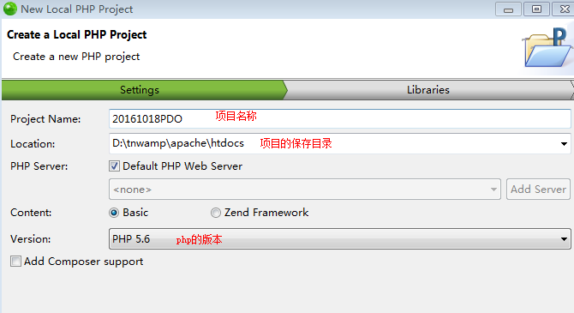

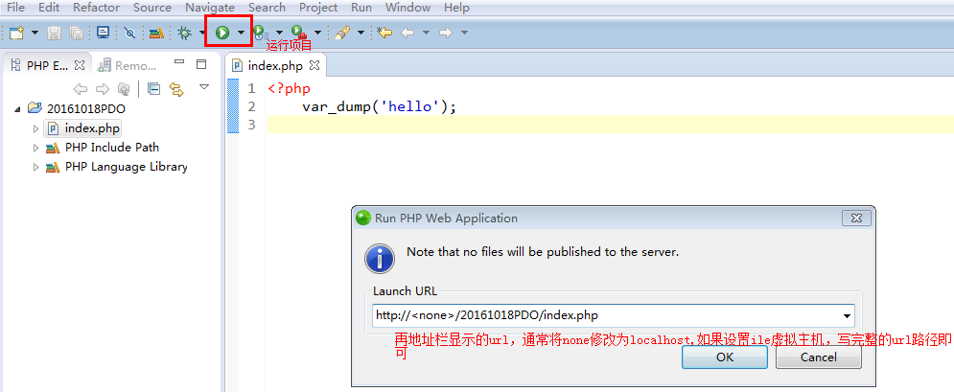
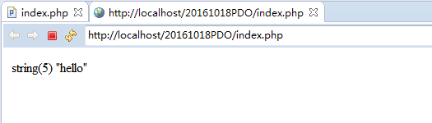

  - 删除项目注意
如果仅仅是想删除zendstudio中项目，不让其在工作台显示，直接右击鼠标---delete即可
如果选择了复选框：将会将所有的代码都删除，不可恢复，撤销
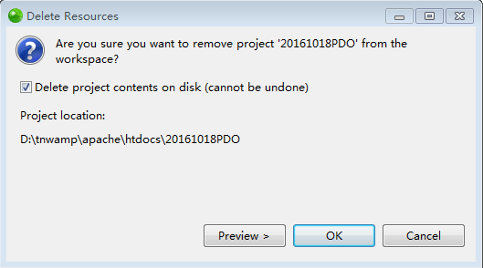
  - 设置字体
window----preferences---General---Appearence
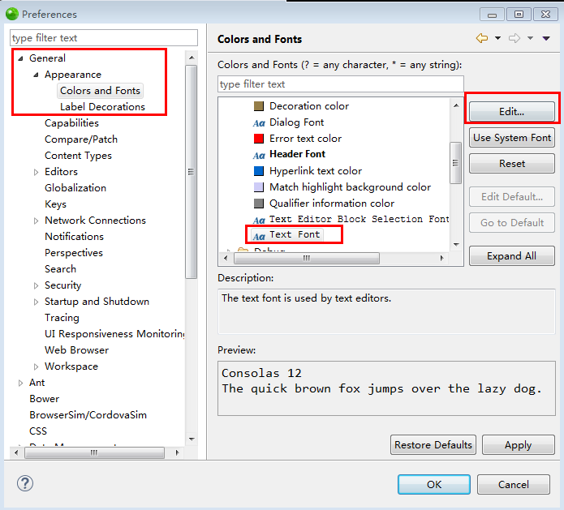

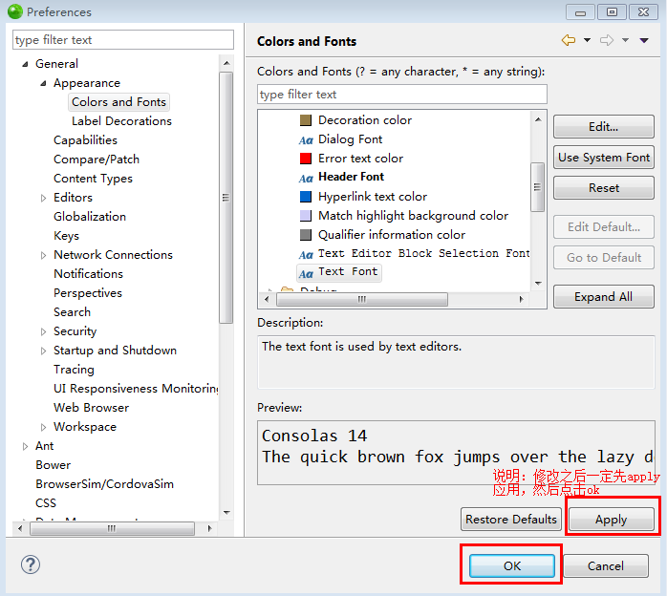

  - 设置编码：
window---prefernces---workspace
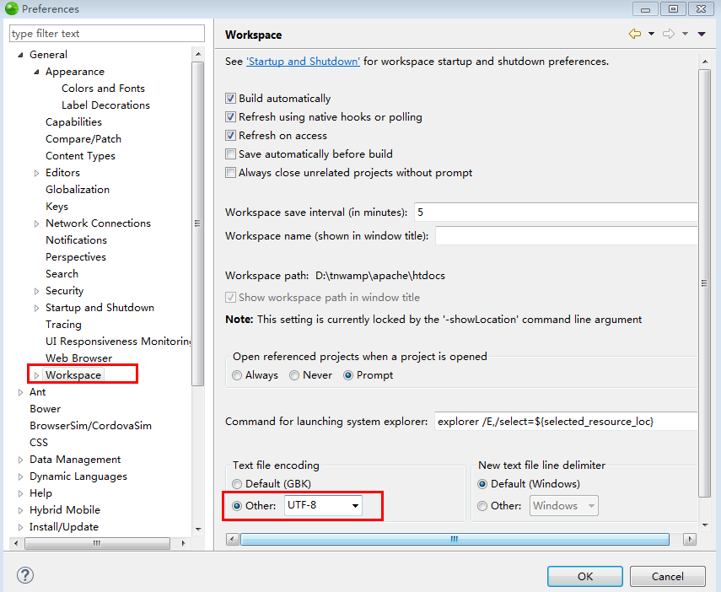

  - 文件重命名
选中需要重命名的文件-----右击鼠标------refactor-----rename----preview---ok即可

- PDO
  - PDO概述
之前学过的mysql扩展、mysqli扩展，只能操作具体某种类型的数据库
那么PDO（PHP Data Object）php数据对象，它也是php的一个扩展，属于数据库抽象层，区别在于：
（1）mysql扩展只能操作，mysql数据库，PDO数据库抽象层不仅可以操作mysql数据库，还可以操作oracle数据、sql server数据等，便于将来数据库的移植

- PDO除了将来可以做数据库的移植之外，还对数据库的安全、执行效率方面有很大的提高
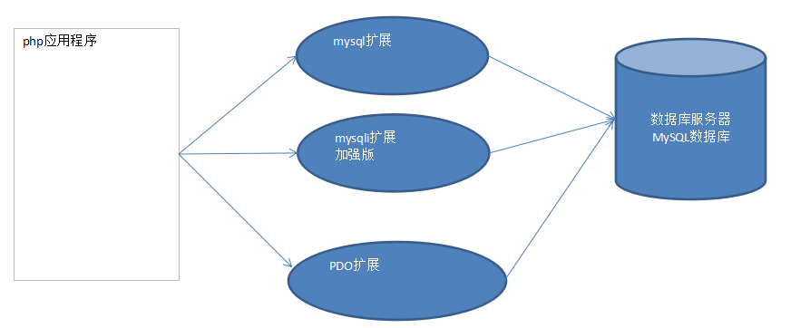
PDO后台很硬，就是PHP，而且php新的版本已经淘汰了MYSQL扩展，推荐使用PDO扩展
- 跨数据库开发，数据库移植
- 数据安全、执行效率

  - 如何使用PDO
由于PDO是php的一个扩展，使用的时候，一定要先开启这个扩展
在php.ini中开启pdo_mysql扩展
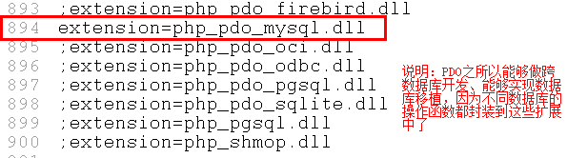

测试一下：
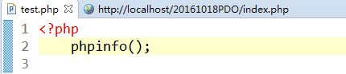
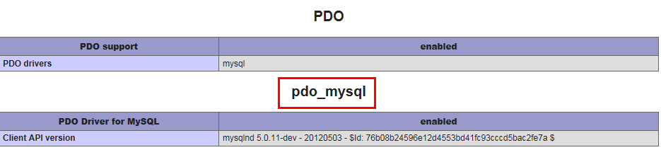
说明开启成功
如果没有pdo_mysql，说明开启失败

  - 使用PDO执行增删改查操作
- 连接数据库
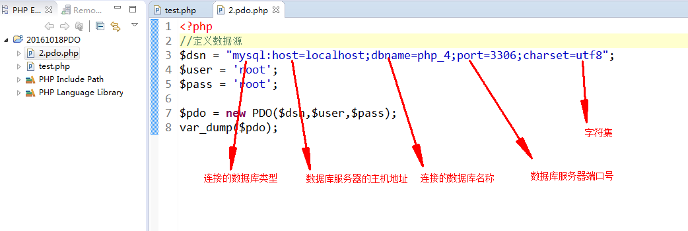
注意：我们在定义数据源的时候，参数之间不要有任何空格，参数之间使用分号隔开的
当我用下面的方法测试时，居然都没报错无论怎么胡乱写都没错误，但是对数据库的操作没有任何作用
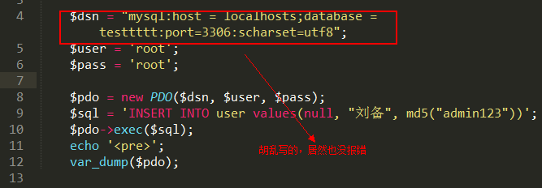
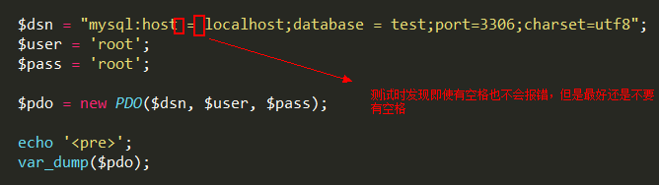
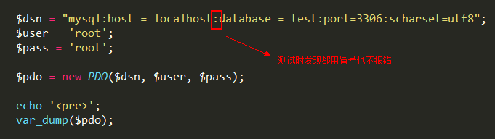
上面这几个都没报错，但是当我在执行增删该查操作时，对数据库都没有影响，所以上面的这几种写法都不行。必须按照要求写。
- 执行增删改查
先创建一张测试的数据表：user表
有3个字段：id、username、password
mysql> create table user(id int primary key auto_increment,username varchar(32),
password varchar(64))engine myisam default charset utf8;
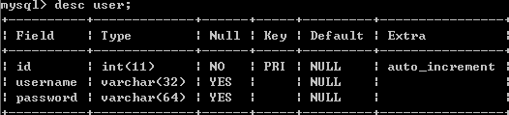

2.3.1 exec()方法执行增加、删除、修改语句
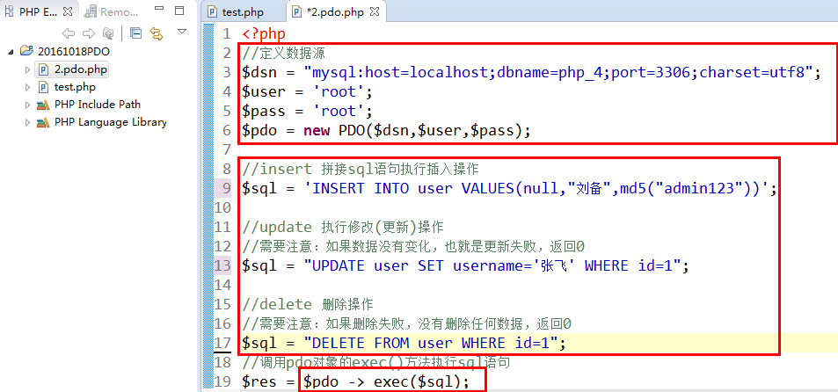

注意：在插入数据时，如果SQL语句本身有语法错误，则返回一个false，如果成功就返回受影响的行数，更新、删除操作的时候，如果删除、更新失败(这里的失败是指没有对数据库的数据产生影响，比如删除表中一条并不存在的数据)的时候，返回0，在判断的时候，就不能再使用 ==，需要使用===个等号，如果SQL语句有错误则返回false
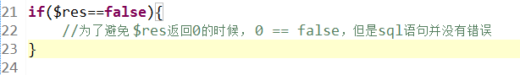

2.3.2 query() 方法执行的是查询的语句
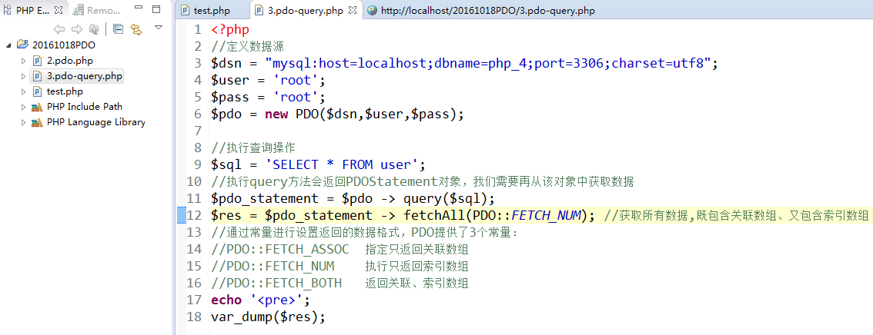

fetchAll() 返回所有记录
fetch() 返回一条记录，取出结果中的第一行数据
fetchColumn() 返回某个字段的值，参数是该字段在整张表中的索引位置，索引是从0开始的
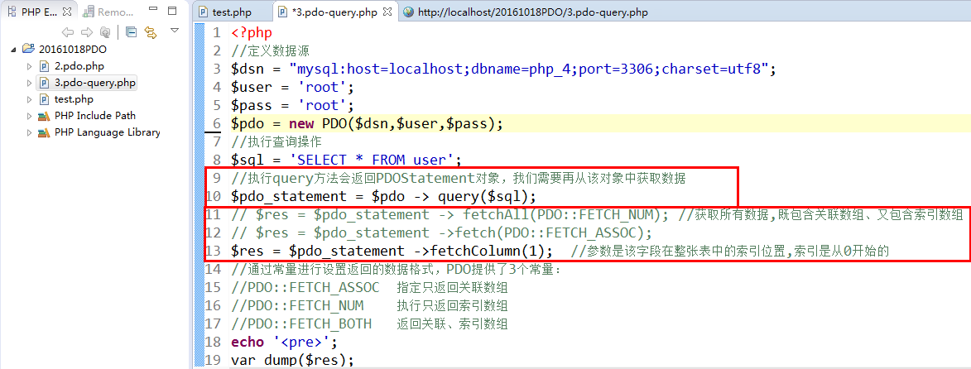

可以通过PDO的常量进行指定返回的数据格式：
//PDO::FETCH_ASSOC 指定只返回关联数组
//PDO::FETCH_NUM 执行只返回索引数组
//PDO::FETCH_BOTH 返回关联、索引数组

  - PDO对象的常用方法
exec() 执行一条 SQL 语句，并返回受影响的行数，对应查询语句则返回0，因为查询语句对数据库没有影响
query() 执行成功返回pdo_statement类型的实例，失败返回false
errorCode() 获取跟上一次语句句柄操作相关的 SQLSTATE
errorInfo() 错误信息
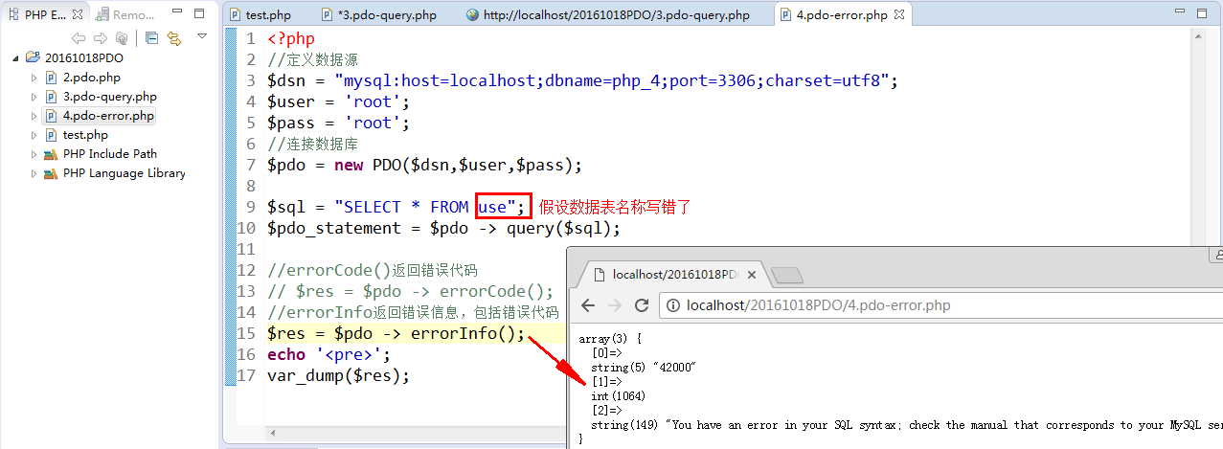

quote（）：将引号转义，并使用引号包裹
先举例说明：
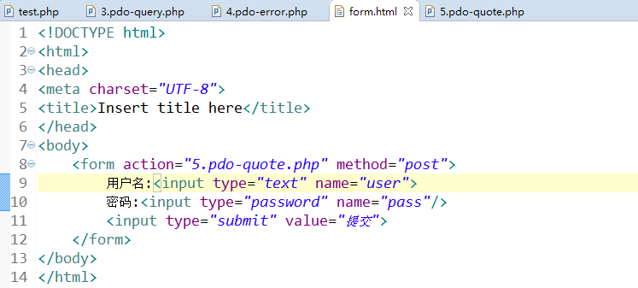
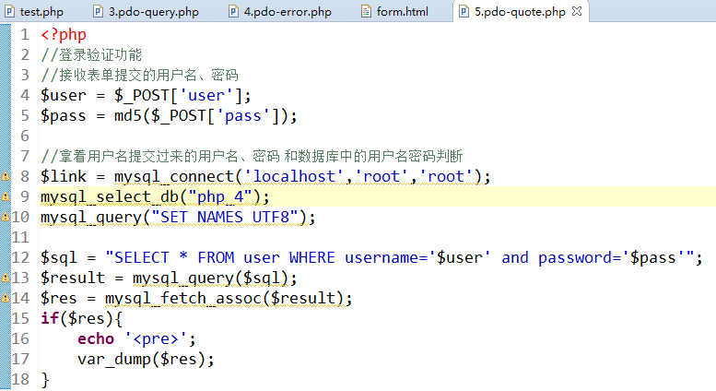

现在登录的时候，在用户名输入框中输入：
1 ' or 1 or '
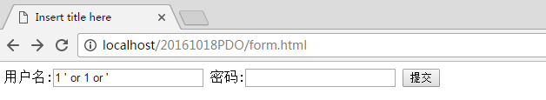
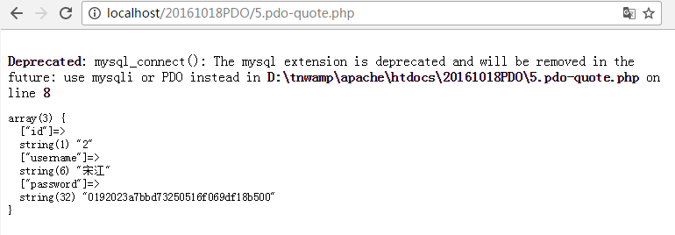
后台之所以被注入，被破解，关键在于引号，引号将用户名分割成多个部分
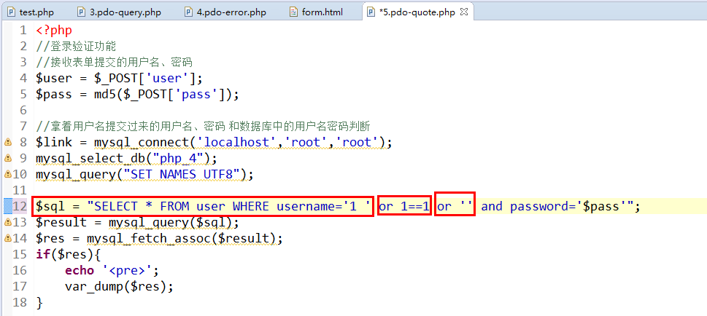
我们要想解决的话，需要将引号转义一下

练习：
大家将5.pdo-quote.php这个文件使用pdo改写一下，并且将用用户名使用pdo对象的quote()方法进行转义，从而避免被注入、被破解
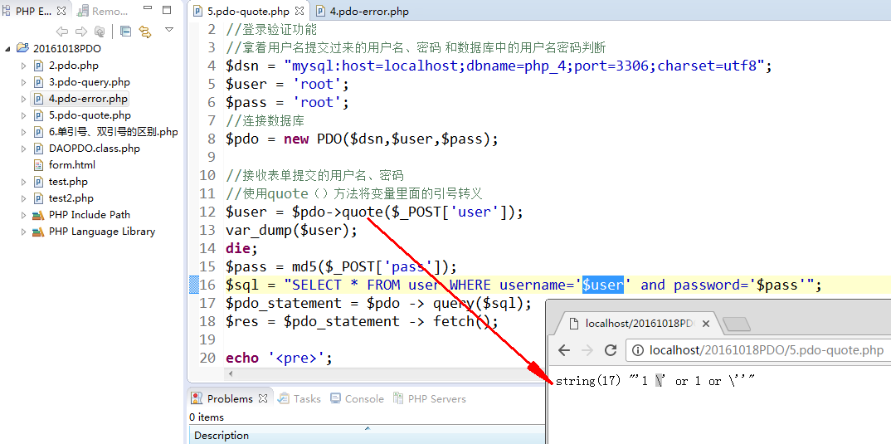

pdo中事务的处理
（1）先新建测试数据表：cash
模拟转账
mysql> create table cash(id int primary key auto_increment,username varchar(30),
money decimal(7,2))engine innodb default charset=utf8;
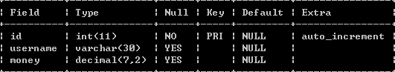

（2）插入一些测试数据
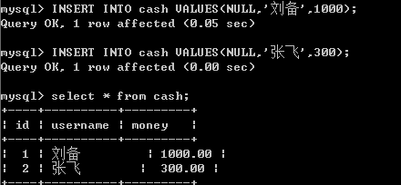

- 模拟转账
事务：是逻辑上的一组操作，组成这组操作的各个单元要么全部成功，要么全部失败，能够保证数据的安全
使用PDO对象的3个方法
beginTransaction()
commit()
rollback()
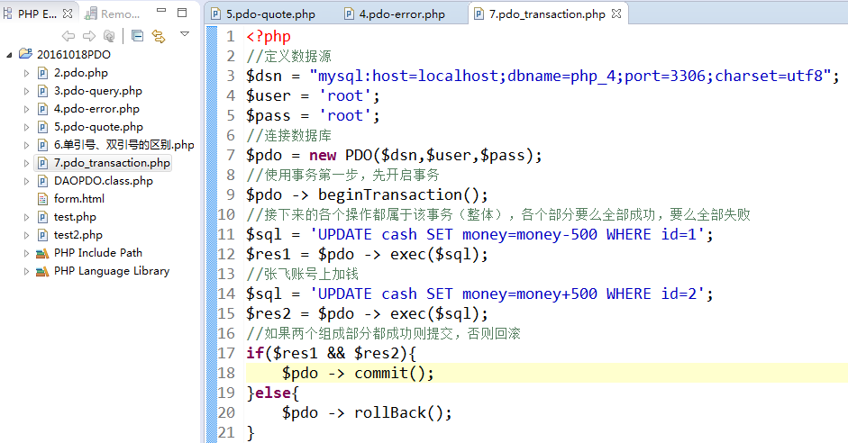

lastInsertId() 该方法返回上次执行插入操作返回的主键值
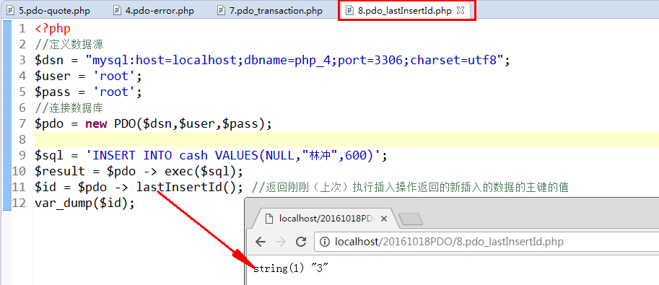

prepare（）预处理方式执行SQL语句
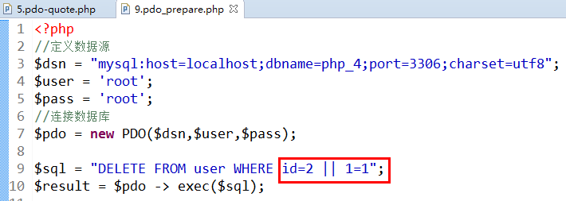
之所以将所有的数据都删除，因为id的值，本应该是一个标量数据（一个值而不是表达式），然而在sql语句中，id的值将条件分割成了两部分：
使用prepare预处理解决这个问题
（1）先将可能被攻击的部分使用占位符代替
（2）执行prepare()预处理，提前解析一下SQL语句的结构
（3）使用bindValue() 绑定真实的数据
（4）执行execute() 方法执行sql语句

prepare预处理的优点：
- 因为预处理，先固定sql语句的结构，后面绑定任何数据都不会改变该结构，能够保证数据的安全
- prepare的时候，会将sql语句的结构固定住，这样如果执行多个sql语句，而且这些sql语句的结构一样的话，解析一次就足够了，从而提高sql语句执行的效率
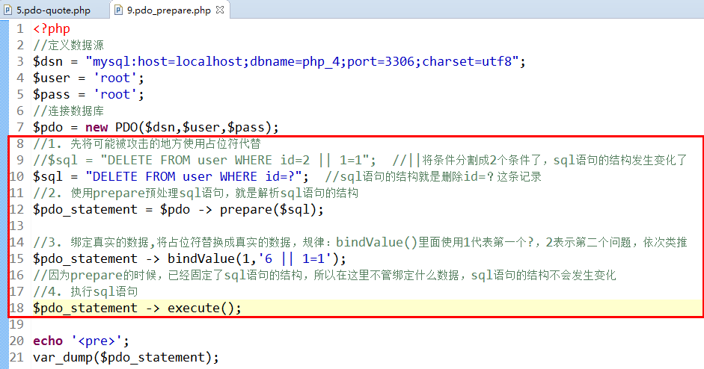

补充2点：
- 占位符号，除了使用？代替，我们还可以使用其他符合代替
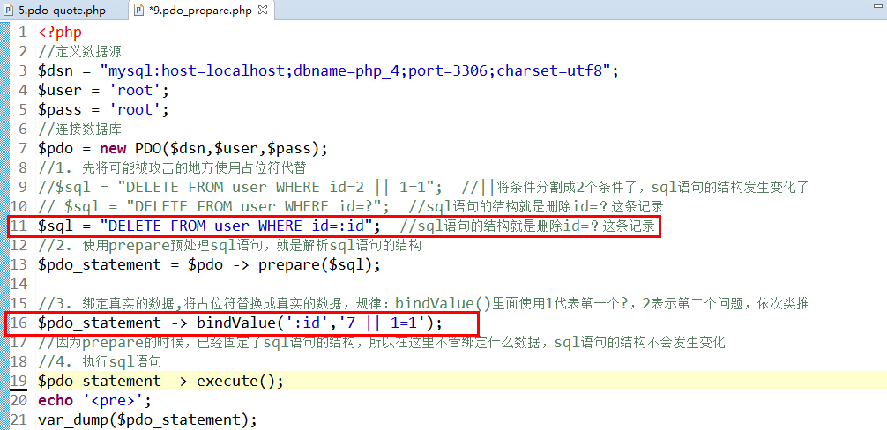

- 使用预处理实现查询操作（模拟登录）
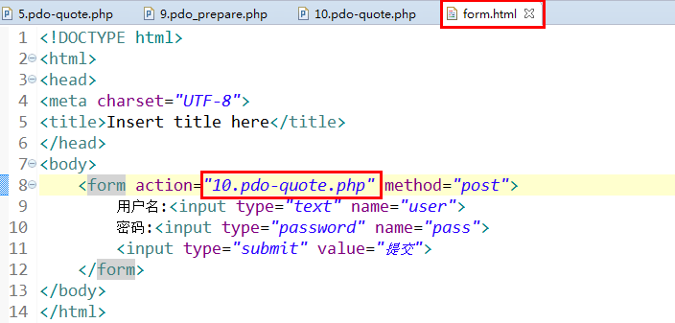

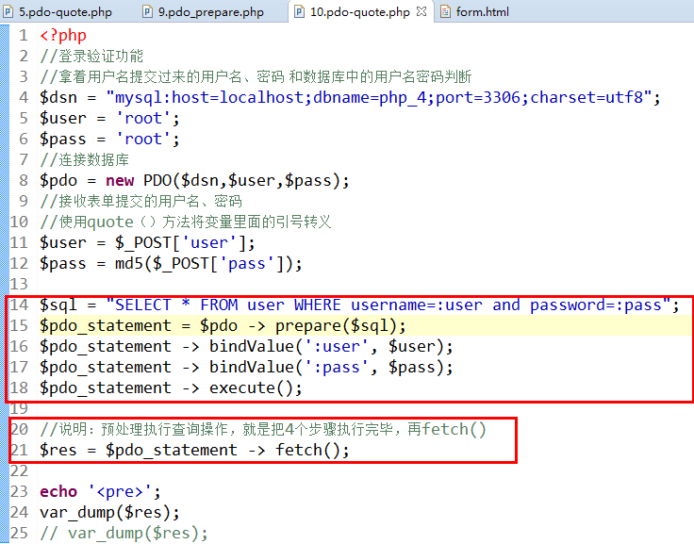

  - PDOStatement对象的常用方法

说明：在PDO中没有关闭数据库连接的函数，但是有closeCursor()方法，每次查询sql语句数据表的游标往下执行一次，通常会在查询完数据之后，关闭游标，也就是初始化为初始位置，便于下次查询
closeCursor() ：关闭游标

errorInfo()
errorCode()
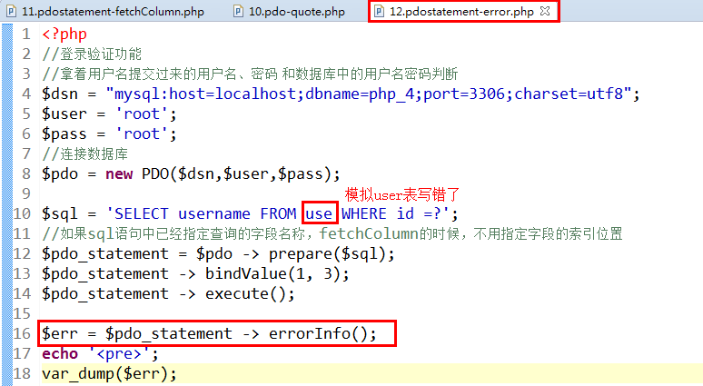

rowCount() 返回执行增删改查受影响的记录数
通常用来获得执行查询语句返回的记录数
因为：执行增删改的时候，exec()方法会返回执行成功与否
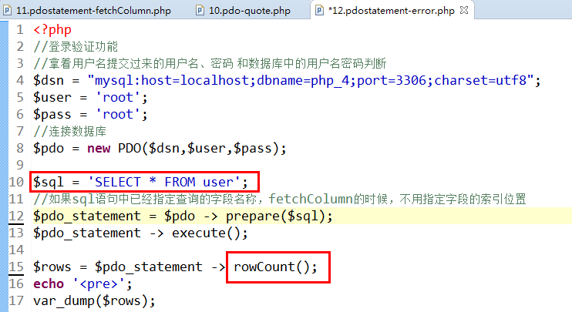

  - DAOPDO类的封装
之前我们封装过：DAOMySQLi.class.php这个类
我们参考之前的DAOMySQLi这个类，封装一个通过PDO操作数据库的类

思考：以后开发的时候，DAOMySQLi.class.php 和 DAOPDO.class.php
如果封装的时候，这两个类里面的方法一点关系都没有，那么我们在交叉使用的时候，就会非常费劲，例如：DAOMySQLi：查询所有数据：select()，DAOPDO这个类中：fetchAll()，
如果是中小项目的时候，我们在定义这两个类的时候，就可以定义成相同的名字
如果是大项目，多个人同时开发的时候，就不能保证他们定义的方法名称是一样的
所以我们考虑：能不能再定义这两个类之前，先约束一下这两个类应该有哪些方法，再分配给小弟去完成不同响应 的方法

PHP接口：
所有的方法都必须是public
接口本身不实现功能，类去实现这些功能
- 先在接口中约束DAOPDO这个类应该有哪些方法
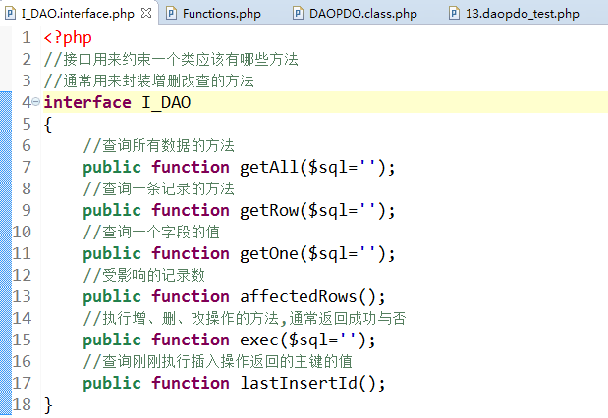

- DAOPDO类中去实现接口中约束的方法，当然这个类我们使用单例模式实现
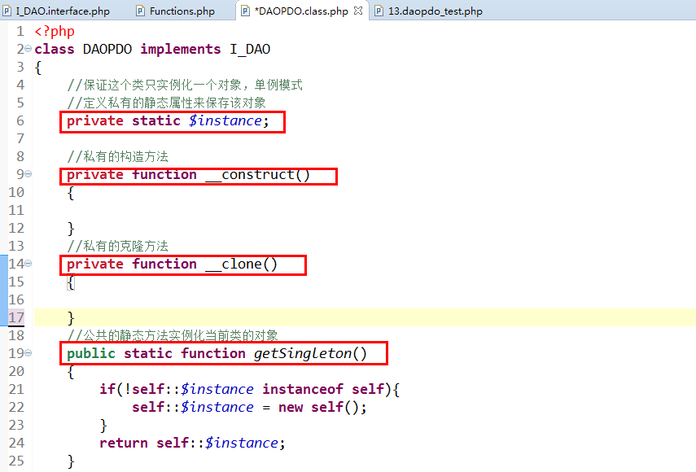

检测一下，是否多次调用但是返回同一个对象
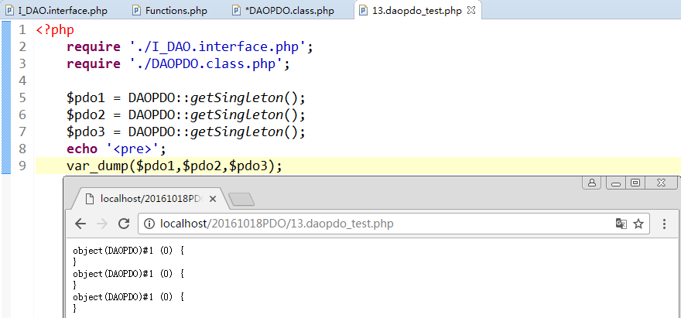

为了让数据库连接更加灵活，我们将数据库的配置信息以参数的形式传递进去
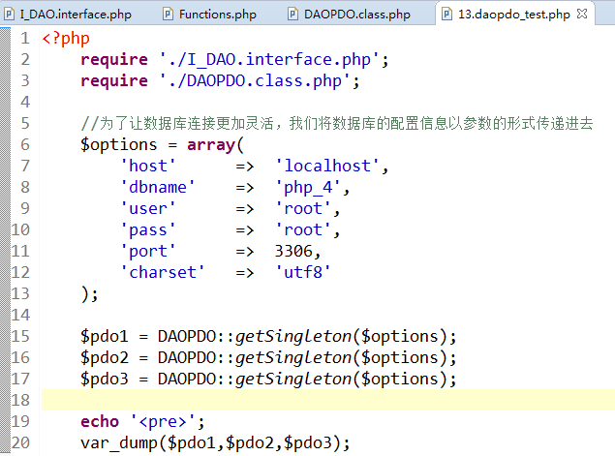
在DAOPDO类中，初始化数据库服务器信息、PDO对象
<?php
class DAOPDO implements I_DAO
{
//保证这个类只实例化一个对象，单例模式
//定义私有的静态属性来保存该对象
private static $instance;
private $pdo;

//私有的构造方法
private function __construct($options)
{
//初始化数据库服务器的信息
$this -> initOptions($options);
//初始化PDO对象
$this -> initPDO();
}
//初始化数据库服务器的配置
private function initOptions($options)
{
$this -> host = isset($options['host'])?$options['host']:'';
$this -> dbname = isset($options['dbname'])?$options['dbname']:'';
$this -> user = isset($options['user'])?$options['user']:'';
$this -> pass = isset($options['pass'])?$options['pass']:'';
$this -> port = isset($options['port'])?$options['port']:'';
$this -> charset = isset($options['charset'])?$options['charset']:'';
}
//初始化pdo对象
private function initPDO()
{
$dsn = "mysql:host=$this->host;dbname=$this->dbname;port=$this->port;charset=$this->charset";
$this -> pdo = new PDO($dsn,$this->user,$this->pass);
}
//私有的克隆方法
private function __clone()
{

}
//公共的静态方法实例化当前类的对象
public static function getSingleton($options)
{
if(!self::$instance instanceof self){
self::$instance = new self($options);
}
return self::$instance;
}
//查询所有数据的方法
public function getAll($sql=''){

}
//查询一条记录的方法
public function getRow($sql=''){}
//查询一个字段的值
public function getOne($sql=''){}
//受影响的记录数
public function affectedRows(){}
//执行增、删、改操作的方法,通常返回成功与否
public function exec($sql=''){}
//查询刚刚执行插入操作返回的主键的值
public function lastInsertId(){}
}

分别实现接口中约束的方法

